大庆实验中学高二下学期第二次月考
理科综合试卷
第一卷（选择题 共126分）
一、选择题（本题13小题，每小题6分，每小题只有一个选项符合题意。）
1.寨卡病毒由蚊虫传播，通过血液感染，目前没有药物可以有效治疗寨卡热。下列有关寨卡病毒的叙述正确的是（ ）
A. 寨卡病毒和寨卡病毒寄生的人体活细胞所共有的细胞器仅有核糖体
B. 从生态系统的成分分析，在人体活细胞内的寨卡病毒属于消费者
C. 被寨卡病毒感染的人体细胞被清除是通过细胞坏死完成的
D. 寨卡病毒进入人体时，人体的免疫系统先通过细胞免疫进行防御
2．胰岛素分子是由51个氨基酸组成的含有两条肽链的蛋白质，下列相关叙述错误的是( )
A. —分子的胰岛素彻底水解需要49个水分子
B. 组成胰岛素的元素中含有S，是因为某些氨基酸分子中含有S原子
C. 胰岛素在核糖体上合成之后到分泌出细胞，一定经过了内质网和高尔基体的加工
D. 胰岛素的分泌既受血糖的影响，也受神经的调节，其神经调节方式与甲状腺激素分泌调节的方式类似
3.如图代表自然界中处于不同分类地位的6种体现生命现象的单位。图中Ⅰ、Ⅱ、Ⅲ、Ⅳ绘出了各自区分其他生物的标志结构，据图判断下列说法错误的是( )
A. Ⅰ、Ⅱ、Ⅲ为真核生物，Ⅱ、Ⅲ与Ⅳ类中都有生物可进行光合作用合成有机物
B. 细胞Ⅱ中由A、T、U构成的核苷酸共有4种，该细胞中遗传物质彻底水解产生的物质共4种
C. ②中产生的CO₂进入同一细胞的⑥中被利用，需经过磷脂分子层的层数是8
D. Ⅴ生物一定营寄生生活，遗传物质一定是核酸
4．多指属常染色体显性遗传病（分别用A、a表示显隐性基因），红绿色盲属伴X染色体隐性遗传病（分别用B、b表示显隐性基因）。下列系谱图中有上述两种遗传病，已知I₂、I₄、II₂和II₄均不含上述两种遗传病的致病基因。下列叙述错误的是( )
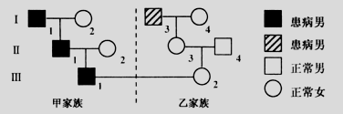
A. 携带红绿色盲基因的是乙家族
B. 红绿色盲基因是通过基因突变产生的
C. III₂的基因型为aaX^{B}X^{b}
D. 若III₁和III₂生了一孩子，患多指的概率是1/2
5．下图为“土壤中分解尿素的细菌的分离和计数”实验中样品稀释示意图。据图分析正确的是（ ）
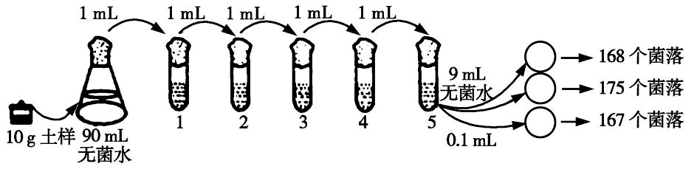
A．3号试管的稀释倍数为10³倍
B．4号试管中稀释液进行平板培养得到的菌落平均数一定为5号试管的10倍
C．5号试管的结果表明每克土壤中的菌株数为1．7×10⁹个
D．该实验方法统计得到的结果往往会比实际活菌数目要高
6．如图表示某水域生态系统的食物网，下列分析正确的是( )
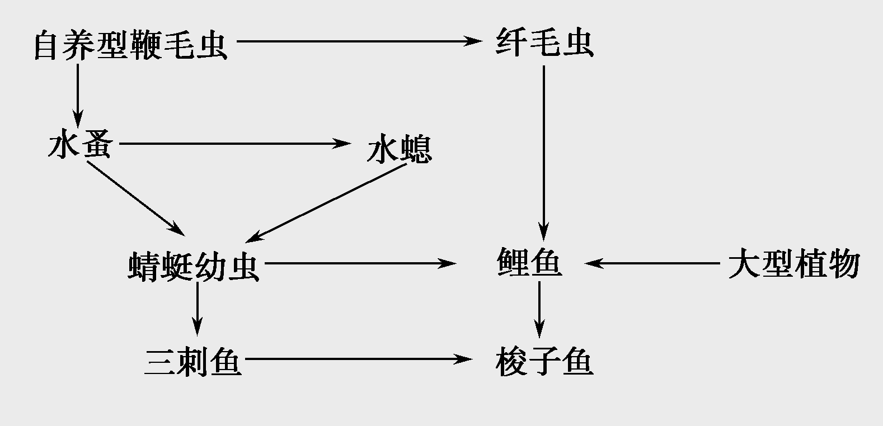
A．该生态系统的生产者是大型植物
B．该食物网由5条食物链构成
C．信息在鲤鱼和梭子鱼之间双向传递
D．鲤鱼在该食物网中占有3个营养级
7．有关阿伏伽德罗常数N_{A}，下列说法正确的是
A.60g二氧化硅中含有SiO₂分子的数目为N_{A}
B.标准状况下，5.6 LCO₂与足量Na₂O₂反应转移的电子数为0.5N_{A}
C. Zn与足量的浓硫酸反应生成标况下22.4L气体时，转移2N_{A}电子
D. 1L 0.1mol/L的Na₂CO₃溶液中含有的阴离子总数小于0.1N_{A}
8. 下列说法正确的是
A．按系统命名法，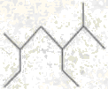的名称为2-甲基-3，5-二乙基己烷
B．用Na₂C0₃溶液能区分CH₃COOH、CH₃CH₂OH、苯和硝基苯四种物质
C． 2-甲基丁醇的结构简式： OH
D． CCl₄分子的比例模型：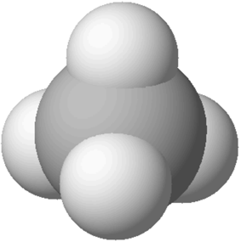
9．下列说法正确的是
A.邻甲基苯甲酸（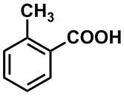）含有苯环且属于酯类的的同分异构体有5种
B.CH₃-CH=CH-CH₂-CH₃中最多有9个原子在同一平面上
C.有机物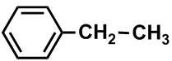在一定条件下与足量H₂加成，所得产物的一氯代物有5种
D.可以用裂化汽油萃取溴水中的溴
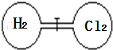
10.室温下如图，关闭活塞，在左右两室(体积相同)各充入一定量H₂和Cl₂，且恰好使两容器内气体密度相同，打开活塞，点燃使H₂与Cl₂充分反应生成氯化氢气体:H₂+Cl₂=2HCl，恢复到原温度后，下列判断正确的是
A．开始时左右两室分子数相同
B．最终容器内无H₂存在
C．反应前后H₂室压强相同
D．最终容器内密度与原来相同
11.下列说法正确的是
A.1 L 1mol/L 的NaOH溶液含NaOH分子1 mol
B.质量分数为a%，物质的量浓度为c mol/L的KOH溶液，蒸发溶剂，恢复到原来温度，若质量分数变为2a%，则物质的量浓度变为c mol/L∽2c mol/L之间
C.将标准状况下22.4 L HCl气体溶于1L水中配成溶液（已知HCl极易溶于水），可配成1mol/L的盐酸溶液
D.质量分数为10%的氨水与质量分数为20%的氨水等体积混合，所得氨水的质量分数小于15%
12.下列说法正确的是
A．按照分散剂粒子的大小将分散系分为溶液、胶体和浊液
B．淀粉、油脂、纤维素、天然橡胶都是天然高分子化合物
C．碱性氧化物一定是金属氧化物，金属氧化物不一定是碱性氧化物
D．向FeCl₃溶液中滴加稀的NaOH溶液，可制得Fe(OH)₃胶体
13.利用实验器材（规格和数量不限）能完成相应实验的一项是
 | 实验器材（省略夹持装置） | 相应实验
A | 酒精灯、烧杯、导管、水槽、集气瓶 | 加热高锰酸钾制取并收集氧气
B | 烧杯、玻璃棒、胶头滴管、滤纸 | 用水除去二氧化锰中的氯酸钾
C | 烧杯、玻璃棒、胶头滴管、容量瓶 | 用固体NaCl配制0.5mol·L^{－1}的溶液
D | 烧杯、分液漏斗 | 用CCl₄萃取溴水中的溴
二、选择题：本题共8小题，每小题6分。在每小题给出的四个选项中，第14~18题只有一项符合题目要求，第19~21题有多项符合题目要求。全部选对得6分，选对但不全的得3分，有选错的得0分。
14．下列说法中正确的是（ ）
A. 衰变成要经过 6 次衰变和 4 次衰变
B. 汤姆孙的粒子散射实验揭示了原子具有核式结构
C. 衰变中产生的射线实际上是原子的核外电子挣脱原子核的束缚而形成的
D. 升高放射性物质的温度，热运动加快，可缩短其半衰期
15．在进行光电效应实验时，用黄光照射某金属表面时发生光电效应现象，并产生了光电流，则（ ）
A．若增大黄光的照射强度，光电子的最大初动能将增大
B．若增大黄光的照射强度，单位时间内出射的电子数目将增多
C．若改用红光照射该金属，一定能产生电效应现象
D．若改用蓝光照射该金属，饱和光电流一定增大
16．关于热现象和热学规律，下列说法中正确的是（ ）
A．某气体的摩尔体积为V，每个气体分子的体积为V₀，则阿伏伽德罗常数
B．布朗运动就是液体分子永不停息无规则运动
C. 当分子间作用力表现为斥力时，分子势能随分子间距离的减小而增大
D．当分子间作用力表现为引力时，分子力随分子间距离的增大而减小
17．在光滑水平面上，质量为m的小球A正以速度v₀匀速运动。某时刻小球A与质量为3m的静止小球B发生正碰，两球相碰后，A球的动能恰好变为原来的1/4。则碰后B球的速度大小是（ ）
A． B． C．或 D．无法确定
18．根据玻尔理论，下列论述不正确的是( )
A. 电子在一系列定态轨道上运动，不会发生电磁辐射
B. 处于激发态的原子是不稳定的，会自发地向能量较低的能级跃迁，放出光子，这是原子发光的机理
C. 巴尔末公式解释了电子从量子数分别为n=3,4,5…高能级向量子数为2的能级跃迁时发出的光谱线
D. 一个氢原子中的电子从一个半径为r_{a}的轨道自发地直接跃迁到另一半径为r_{b}的轨道，已知r_{a}>r_{b}，则此过程原子要吸收某一频率的光子，该光子能量由前后两个能级的能量差决定。19．变压器的原副线圈匝数比为2:1，副线圈接有小灯泡与二极管（具有单向导电性）．线圈绕垂直于磁场的水平轴OO′沿逆时针方向匀速转动，线圈的内阻忽略不计，从图示位置开始时，产生的交变 电动势随时间变化的图像如图所示，以下判断正确的是（ ）
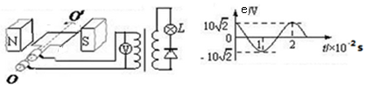
A. 0.02s时刻线圈中磁通量最大 B. 0.015s时刻电压表示数为0
C. 小灯泡两端电压为Error: Reference source not foundV D. 增大线圈的转动速度，小灯泡的亮度会变大
20．下列说法正确的是（ ）
A. 把玻璃管的断裂口放在火焰上烧，它的尖端就会变成球形，这种现象可以用液体的表面张力来解释
B. 在各种晶体中，原子（或分子、离子）都是按照一定的规则排列的，具有空间上的周期性
C．水在细玻璃管中上升的现象叫毛细现象，而把水银在玻璃管中下降的现象不叫毛细现象
D. 空气相对湿度越大时，空气中水蒸气压强越接近当时饱和汽压，此时暴露在空气中的水蒸发得越快
21．如图所示，劲度系数为k的轻弹簧的一端固定在墙上，另一端与置于水平面上质量为m的物体A接触，但未与物体A连接，弹簧水平且无形变。现对物体A施加一个水平向右的瞬间冲量大小为，测得物体A向右运动的最大距离为x₀，之后物体A被弹簧弹回最终停在距离初始位置左侧2x₀处。已知弹簧始终在弹簧弹性限度内，物体A与水平面间的动摩擦因数为，重力加速度为g，下列说法中正确的是（ ）
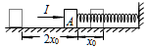
A．物体A整个运动过程，弹簧对物体A的冲量为零
B．物体A向右运动过程中与弹簧接触的时间一定小于物体A向左运动过程中与弹簧接触的时间
C．物体A向左运动运动过程中最大动能为
D．物体A与弹簧作用的过程中，系统的最大弹性势能

第二卷（非选择题 共174分）
三、非选择题：包括必考题和选考题两部分。第22题～第30题为必考题，每个试题考生都必须做答。第31题～第33题为选考题，考生根据要求做答。
（一）必考题（共131分）
22．(6分)如下图所示是电子拉力计的示意图，金属弹簧右端和滑动触头P固定在一起（弹簧的电阻不计，P与R₁之间的摩擦不计）。定值电阻R₀；电阻R₁是用均匀电阻丝密绕在瓷管上做成的（类似于滑动变阻器），其长度为10cm，总阻值R₁=300Ω，电源电动势E=3V，内阻不计。理想电流表的量程为0~100mA。当拉环不受拉力时，触头P刚好不与电阻R₁接触（即电路断开）。弹簧的劲度系数为10000N/m。
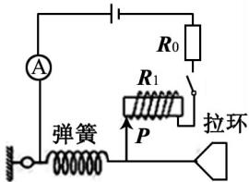
（1）电路中连入的R₀阻值应为_____Ω，才能保证拉环最大拉力时(在测量范围内)，刚好达到电流表量程
（2）保证第一问中R₀阻值不变，设计中需要将电流表上的电流数值改为拉力的数值，那么在原电流表的40mA处应改为_____N。分析可知，拉力计的刻度是_____（填写“均匀”或“不均匀”）
23．(9分)如图所示为弹簧弹射装置，在内壁光滑、水平固定的金属管中放有轻弹簧，在其两端各放置一个金属小球1和2（两球直径略小于管径且与弹簧不固连），压缩弹簧并锁定。现解除锁定，则两个小球同时沿同一直线向相反方向弹射。按下述步骤进行实验：
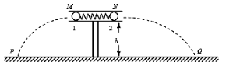
①用天平测出两球质量分别m₁、m₂；
②用刻度尺测出两管口离地面的高度均为h；
③解除弹簧锁定弹出两球，记录两球在水平地面上的落点P、Q。
回答下列问题：
（1）要测定弹射装置在弹射时所具有的弹性势能，还需测量的物理量有______。（已知重力加速度g）
A．弹簧的压缩量△x；
B．两球落点P、Q到对应管口M、N的水平距离x₁、x₂；
C．小球的直径d；
D．两球从管口弹出到落地的时间t₁、t₂。
（2）根据测量结果，可得弹性势能的表达式为E_{P}＝____________。
（3）由上述测得的物理量来表示，如果满足关系式____________，那么说明弹射过程中两小球组成的系统动量守恒。

24．(14分)如图甲所示，理想变压器原线圈与变阻器串联后接在电压有效值不变的正弦交流电源上，变压器原副线圈匝数比n₁：n₂=1：4，副线圈接“200V、100W”的用电器R_{L}（设其电阻保持不变），当变阻器电阻R=5Ω时，用电器R_{L}正常工作．则：
（1）正弦交流电源的电压U为多大？
(2)如图甲电路可以等效成图乙电路，变压器ab两端的等效电阻R´为多大？
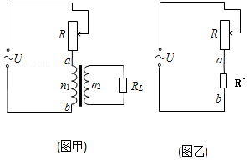

25．(18分)如图所示，在光滑的水平面上有一质量为的长木板B，在其由右端放有一质量小物块A（可视为质点），它们以共同速度v₀=5m/s向右运动，并与静止质量为 的长木板C（C与B等高）发生弹性碰撞，已知C的右端与竖直挡板的距离为，并且C与竖直挡板每次碰撞时间极短且碰撞过程中无机械能损失，认为上述过程中C板足够长，A始终没有与竖直挡板碰撞，A、C间的动摩擦因数， g取10m/s²，求:
(1)B与C刚碰完时，B、C的速度各是多少？
(2)求长木板C至少为多长才能保证A不滑落，及最终长木板C右端距竖直挡板距离为多少？

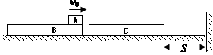

26.(14分)（1）某Al₂(SO₄)₃溶液V mL中含有Al^{3＋}a g，取出V/4 mL溶液稀释成V mL后，SO₄^{2―} 离子的物质的量浓度为 (用含a、V的代数式表示，化简到最简整数比)
（2）标准状况下，密度为0.75 g/L的C₂H₄与CH₄组成的混合气体中，C₂H₄的体积分数约为 。（保留三位有效数字）
（3）标准状况下，将V L A气体（摩尔质量为M g/mol）溶于0.3 L水中，所得溶液密度为ρ g/mL，则此溶液物质的量浓度为 。 (用含ρ、V 、M的代数式表示，化简到最简整数比)
（4）一定温度下，将a molSO₃气体通入体积为V L的密闭容器中发生如下反应：2SO₃2SO₂+O₂，一段时间之后测得生成氧气的物质的量为b mol（2b<a），则这段时间内，反应前后气体的压强比为 ，反应前后气体的密度比为 ，反应后气体的平均相对分子质量为 。(化简到最简整数比)
27.（13分）实验室需要 0.2 mol/L的硫酸铜溶液480ml，现用胆矾晶体来配制该溶液，回答下列问题
（1）实验中用到的玻璃仪器有量筒、玻璃棒、烧杯、托盘天平，还缺少 （填仪器名称）
（2）应称量胆矾晶体的质量 。
（3）下列操作会使所配溶液浓度偏低的是 。
①胆矾失去了部分结晶水②容量瓶未干燥就使用③称量晶体时所用的砝码已经生锈④定容时俯视刻度线⑤定容摇匀后发现液面低于刻度线，又加水至刻度线
（4）下列操作中，容量瓶所不具备的功能有 (填序号)。
A．配制一定体积准确浓度的标准溶液 B．贮存溶液
C．测量容量瓶规格以下的任意体积的液体 D．准确稀释某一浓度的溶液
E．用来加热溶解固体溶质
（5）某同学用托盘天平称量烧杯的质量，天平平衡后的状态如图。由图中可以看出，烧杯的实际质量为________。
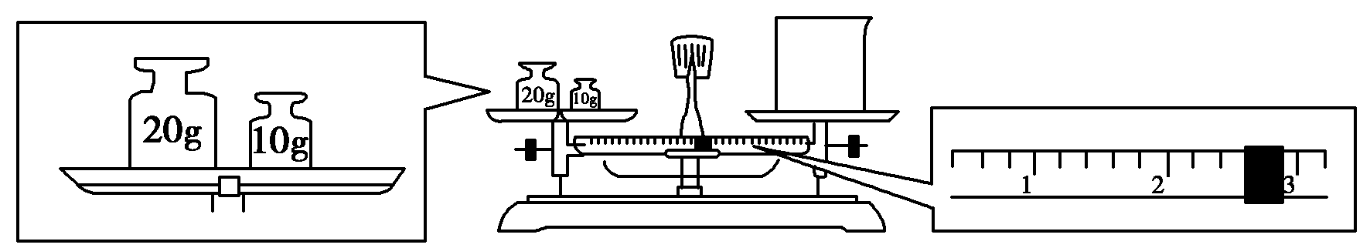
28.(15分)某研究性学习小组用下列装置（铁架台等支撑仪器略）探究氧化铁与乙醇的反应，并检验反应产物。
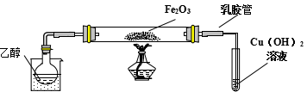
（1）组装好仪器后必须进行的操作是 ，用2%的CuSO₄溶液和10%的NaOH溶液配制Cu(OH)₂悬浊液的注意事项是 。
（2）为快速得到乙醇气体，可采取的方法是 。
（3）如图实验，观察到红色的Fe₂O₃全部变为黑色固体(M)，充分反应后停止加热。取下小试管，加热，有砖红色沉淀生成，小试管中发生反应的化学方程式是：
。
（4）为了检验M的组成，进行下列实验：
① M能被磁铁吸引；加入足量稀硫酸，振荡，固体全部溶解，未观察到有气体生成；
② 经检验溶液中有铁离子和亚铁离子，检验铁离子的方法是
； 能得出的结论是 (填写编号)。
a．M中一定有+3价和+2价铁，无0价铁 b．M中一定有+3价和0价铁，无+2价铁
c．M中一定有+3价，0价和+2价铁至少有一种 d．M中一定有+3价、+2价和0价铁
（5）若M的成份可表达为Fe_{X}O_{Y}，用CO还原法定量测定其化学组成。称取m g M样品进行定量测定，实验装置和步骤如下：
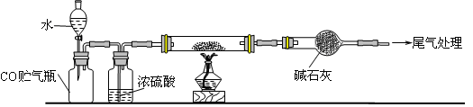
① 组装仪器；②点燃酒精灯；③加入试剂； ④打开分液漏斗活塞；⑤检查气密性；⑥停止加热；⑦关闭分液漏斗活塞；⑧……。正确的操作顺序是 (填写编号)
a．①⑤④③②⑥⑦⑧ b. ①⑤③④②⑥⑦⑧ c. ①③⑤④②⑦⑥⑧ d．①③⑤②④⑥⑦⑧
（6）若实验中每步反应都进行完全，反应后M样品质量减少了n g，则Fe_{X}O_{Y}中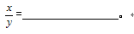

29.(每空2分,共12分) 根据下面的实验装置图(图甲、乙)和果酒的生产工艺流程图(图丙)回答问题：
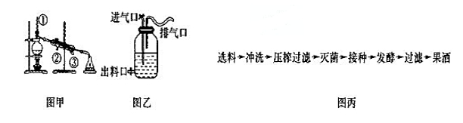
（1）图甲所示装置可用于提取_______________(填“橘皮精油”“玫瑰精油”或“胡萝卜素”)。
（2）制作果酒时图乙中排气口要通过一个长而弯曲的胶管与瓶身相连，这样做的原因是___________________________。
（3）图丙为樱桃果酒生产工艺流程图，其中冲洗的目的是________。
（4）樱桃果酒制作是否成功，发酵后可在酸性条件下用__________溶液来鉴定。在酒精发酵旺盛时，醋酸菌______(填“能”或“不能”)将果汁中的糖发酵成醋酸，乳酸菌______(填“能”或“不能”)将乳酸分解成CO₂和水。
30.(每空2分,共30分)胰腺能分泌胰液。胰液通过导管注入小肠，其中的消化酶用来消化食物。胰液的分泌是如何调节的呢？下图表示胰液分泌调节的部分过程。请回答下列问题：
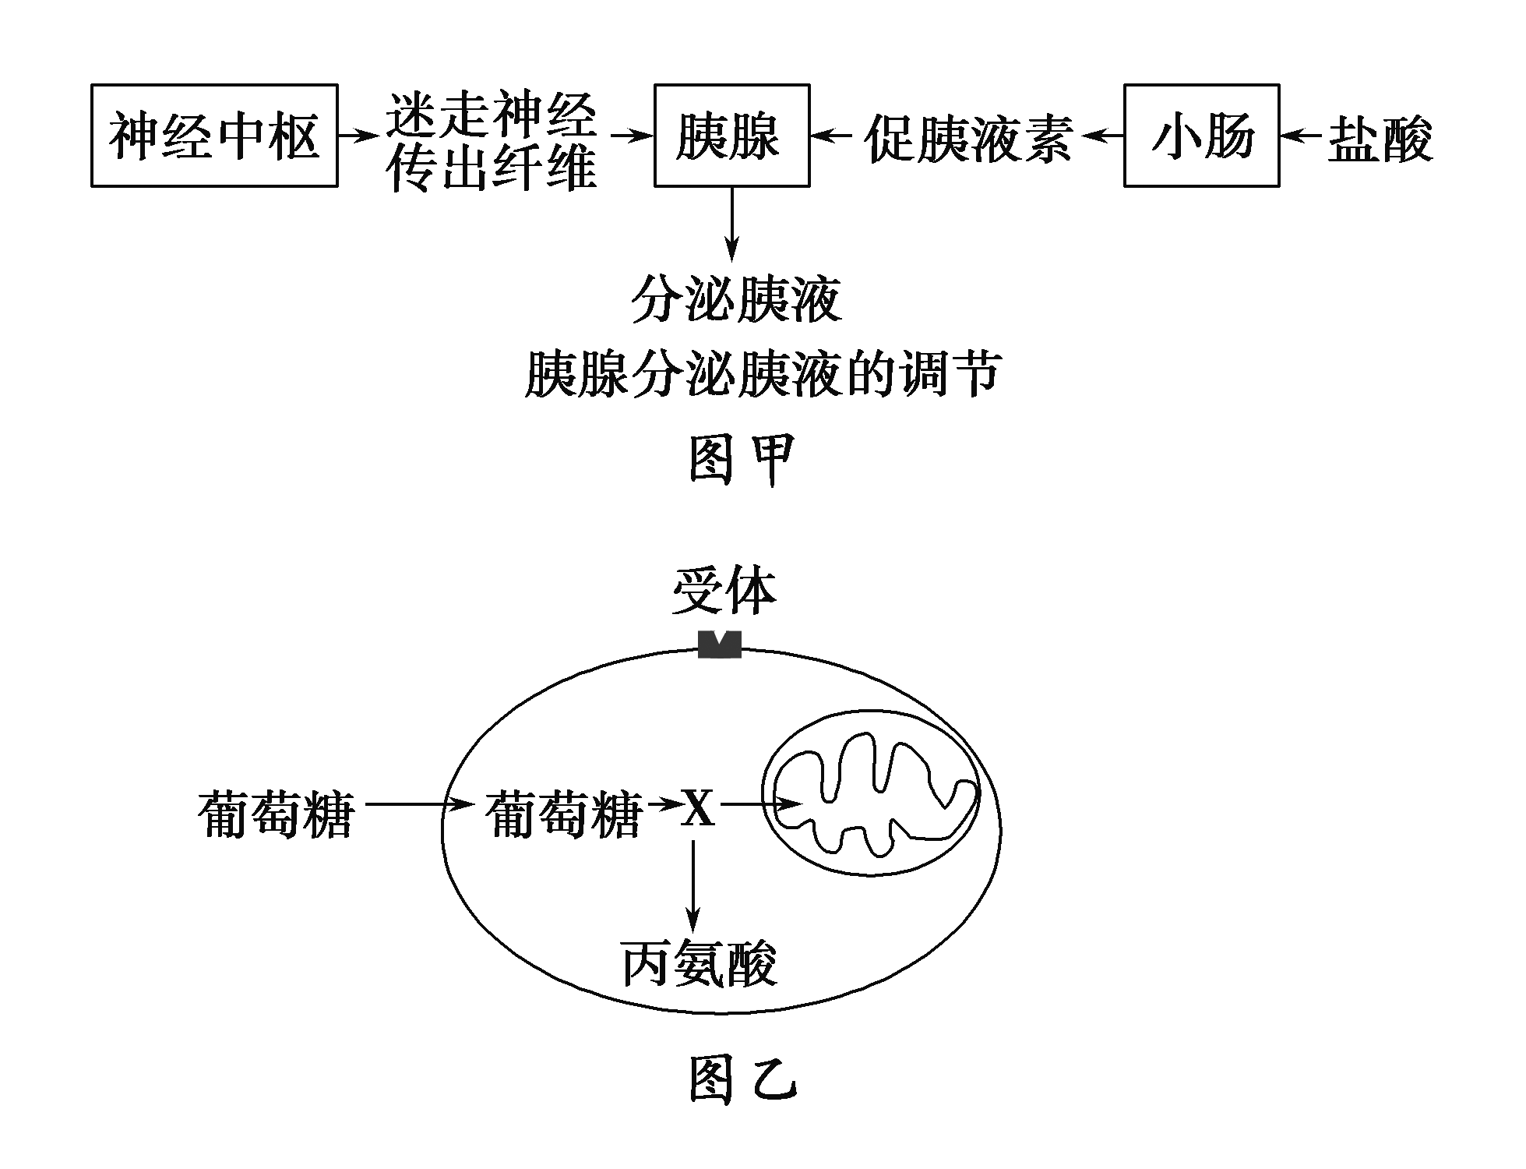
（1）图甲中的盐酸刺激小肠，从而使其分泌________，经________传送至胰腺，促使其分泌胰液。该途径表明机体通过________方式调节胰液的分泌。
（2）图甲中反射弧的效应器为______________________。该途径表明机体还可通过________方式调节胰液的分泌。此时，胰腺表现出其________(内/外)分泌功能。
（3）胰腺不仅能分泌胰液，还能分泌激素，如图乙表示哺乳动物肝细胞内糖代谢的部分过程，胰岛素与组织细胞膜上的受体结合之后，能促进葡萄糖的氧化分解，图中X物质为________。在有氧条件下，该物质和水彻底分解成二氧化碳和[H]，该过程在________（填写部位）中进行，胰岛素________(能/不能)促进组织细胞加速摄取葡萄糖。
（4）据此分析，因胰岛素缺乏导致的糖尿病患者体内，脂肪等非糖物质的分解会________(加快/减慢/不变)。
（5）胰腺中________（写细胞名称）分泌的胰高血糖素，与肝细胞膜上的受体结合后调节糖代谢过程，这反映了细胞膜具有 的功能。
（6）用¹⁴C标记的葡萄糖研究细胞内糖代谢的过程中，发现血浆中的白蛋白也出现放射性，在白蛋白合成和分泌过程中，依次出现放射性的细胞器是 、 和 。
（二）选考题：（共43分）
31.[物理—选修3-3]（15分）
(1).（5分）下列说法中正确的是( )
A.对一定质量理想气体加热，其内能一定增加
B.一切与热现象有关的宏观自然过程都是不可逆的
C.一定质量理想气体气温度每升高1K所吸收的热量与气体经历的过程无关．
D.封闭气缸内一定质量的理想气体发生等压膨胀时，单位时间内单位面积上碰撞器壁的气体分子数一定减少
E、利用浅层海水和深层海水之间的温度差可以制造一种热机，将海水的一部分内能转化为机械能，这在原理上是可行的
（2）．（10分）如图所示，两气缸A、B粗细均匀，等高且内壁光滑，其下部由体积可忽略的细管连通；A的直径为B的2倍，A上端封闭，B上端与大气连通；两气缸除A顶部导热外，其余部分均绝热。两气缸中各有一厚可忽略的绝热轻活塞a、b，活塞下方充有氮气，活塞a上方充有氧气；当大气压为p₀，外界和气缸内气体温度均为28℃且平衡时，活塞a离气缸顶的距离是气缸高度的，活塞b在气缸的正中央。
（1）现通过电阻丝缓慢加热氮气，当活塞b升至顶部时，求氮气的温度；
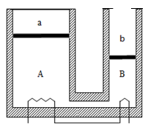
（2）继续缓慢加热，使活塞a上升，当活塞a上升的距离是气缸高度 时，求氧气的压强。

32．（16分）【化学—选修5】
姜黄素具有搞突变和预防肿瘤的作用，其合成路线如下：
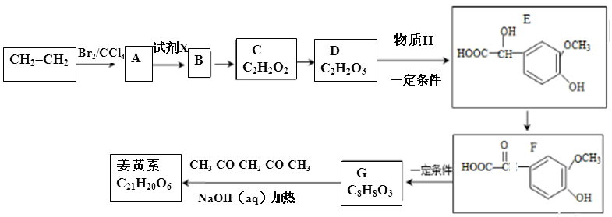
已知：①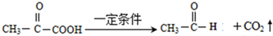
②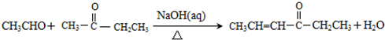
请回答下列问题：
（1）D中含有的官能团名称是 。
（2）反应A→B的反应条件为 ；已知D→E转化中原子利用率100％，则H的结构简式为 。
（3）姜黄素的结构简式为 。
（4）D的催化氧化产物与B可以反应生成一种高分子化合物，其化学方程式为 。
（5）下列有关E的叙述不正确的是 (填正确答案编号)。
a．1molE与浓溴水反应最多消耗3mol的Br₂
b．E能发生氧化、加成、取代和缩聚反应
c．1molE最多能与3molNaOH发生反应
d． E能与FeCl₃溶液发生显色反应
（6）G(C₈H₈O₃)的同分异构体中，符合下列条件的共有 种。
①苯环上的一取代物只有2种；②1mol该物质与烧碱溶液反应，最多消耗3molNaOH.
其中核磁共振氢谱中有4组吸收峰的同分异构体的结构简式为 。
33．(每空2分,共12分)【生物—选修】
胡萝卜素是一种常用的食用色素，可分别从胡萝卜或产胡萝卜素的微生物菌体中提取。下图为某同学利用酵母菌R获得胡萝卜素的部分流程。请回答下列问题：
（1）采用平板划线法接种酵母菌R时，需先灼烧接种环，其目的是 。酵母菌从异化作用来看代谢类型为 。现酵母菌R需长期保存，则应该采用 法 。
（2）为了验证萃取物是否是胡萝卜素，该同学将叶绿素b、叶绿素a、叶黄素、萃取物和色素混合液（含叶绿素b、叶绿素a、叶黄素和胡萝卜素）依次点样在滤纸的1、2、3、4、5位置（如图甲所示），并进行层析，滤纸条上各色素带的位置为 （填字母）时，即可说明该萃取物最可能是胡萝卜素。
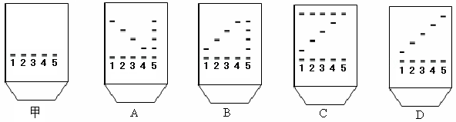
（3）酵母菌R能分泌A、B两种酶，下图是某课题组关于这两种酶的实验结果：
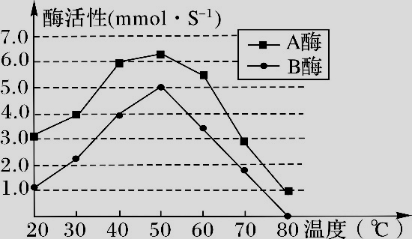

图中结果显示，在40℃至60℃范围内，热稳定性较好的酶是 。高温条件下酶容易失活，其原因是 。
生物答案
1-6 BDBCCC
答案：
7.（1）玫瑰精油 （2防止空气中微生物的污染
（3）洗去浮尘（4）重铬酸钾 不能 不能

8.(1) 促胰液素 体液(血液) 体液调节
(2)迷走神经传出纤维末梢及其支配的胰腺 神经调节 外
(3)丙酮酸 线粒体基质 能
(4) 加快
(5)胰岛A细胞 细胞间信息传递(或细胞间信息交流)
(6)核糖体、内质网、高尔基体
9.（1）杀灭接种环上的微生物 兼性厌氧型 甘油管藏
（2）B
（3）A酶 高温使酶的空间结构被破坏

参考答案
14、A 15、B 16、C 17、A 18、D 19、CD 20、AB 21BD
22．30850不均匀 23. （1）B（2）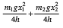（3）m₁x₁＝m₂x₂
23．（1）正弦交流电源的电压U为60V；（2）变压器ab两端的等效电阻R´为25Ω；
解：（1）设理想变压器原线圈两端的电压为U₁，原线圈中的电流为I₁，
则有：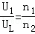 (2分) 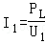 (2分)
正弦交流电源电压的有效值为：U=U₁+IR(2分)
代入数据解得：U=60V(1分)
（2）ab端输入的电压为：U₁==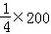=50V (2分)
流过电流：I₁=4I₂=4×=4×0.5=2A (2分)

则由欧姆定律可知：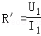 (2分)
代入数据解得：R′==25Ω (1分)
15．
【解析】(1)B、C发生碰撞，有 （3分）
（3分）
（2分）
(2)之后A、C发生相对滑动，C匀加速到竖直挡板：

此时C的速度为
A匀减速
此时B的速度为 （2分）
C与挡板第一次碰到共速，由动量守恒定律有
（2分）
故C第二次与挡板碰撞到A、C相对静止，由动量守恒定律有 （2分）

对系统由功能关系得:
代入数据解得 L=14.5m （2分）
由C第二次与挡板碰撞到静止，动能定理有
解得 （2分）
33（1）BDE
（2）试题分析：（ⅰ）活塞b升至顶部的过程中，活塞a不动，活塞ab下方的氮气经历等压过程，设气缸A的容积为V₀，氮气初始状态的体积为V₁，温度为T₁，末态体积V₂，温度为T₂，按题意，气缸B的容积为V₀/4，由题给数据及盖吕萨克定律有：
①
②
③
由①②③式及所给的数据可得：T₂=344K ④
（ⅱ）活塞b升至顶部后，由于继续缓慢加热，活塞a开始向上移动，直至活塞上升的距离是气缸高度的1/16时，活塞a上方的氮气经历等温过程，设氮气初始状态的体积为，压强为；末态体积为，压强为，由所给数据及玻意耳定律可得
，，⑤
⑥
由⑤⑥式可得：⑦

化学月考试题答案
- C 8.B 9. B 10.D 11. D 12. C 13.D
26、填空(14分)
（1）(125a/9V)mol/L（2分）(不写单位扣1分，不化简不得分)
（2）6.67%或0.0667（3分）（不保留3为有效数字不得分）
（3）1000ρV /(VM +6720 )mol/L （3分）(不写单位扣1分，不化简不得分)
（4）a/(a+b) （2分） 1：1 （2分） 80a/(a+b)（2分）
27.（共13分）（1）500ml容量瓶 胶头滴管（4分）（500ml不写不得分）
（2）25.0g（写25不得分）（2分） （3）⑤（2分） （4）BCE（3分）
（5）27.4g（2分）（不写单位不得分）

28.（15分）（1）气密性检查（1分） 在过量NaOH溶液中滴加数滴CuSO₄溶液 （NaOH过量）（2分）（2）在烧杯中加入热水（对烧杯加热）（2分）
（3）CH₃CHO + 2Cu(OH)₂ +NaOH$\vec{△}$ Cu₂O↓+ CH₃COONa + 3H₂O （2分）
（4）取少量溶液加入KSCN溶液，变红色，则有Fe³⁺（2分） c（2分）（5）b （2分）
（6）$\frac{2（m−n）}{7n}$ （2分）
38有机. (16分)
（1）醛基、羧基(2分)
（2）氢氧化钠水溶液，加热(2分)； 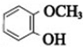(2分)
（3）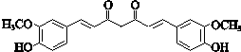(2分)
（4）略(2分)
（5）ac(2分)
（6）6种(2分)；(2分)

